Нефтедобывающая компания заплатила 20 млн рублей за разлив нефти
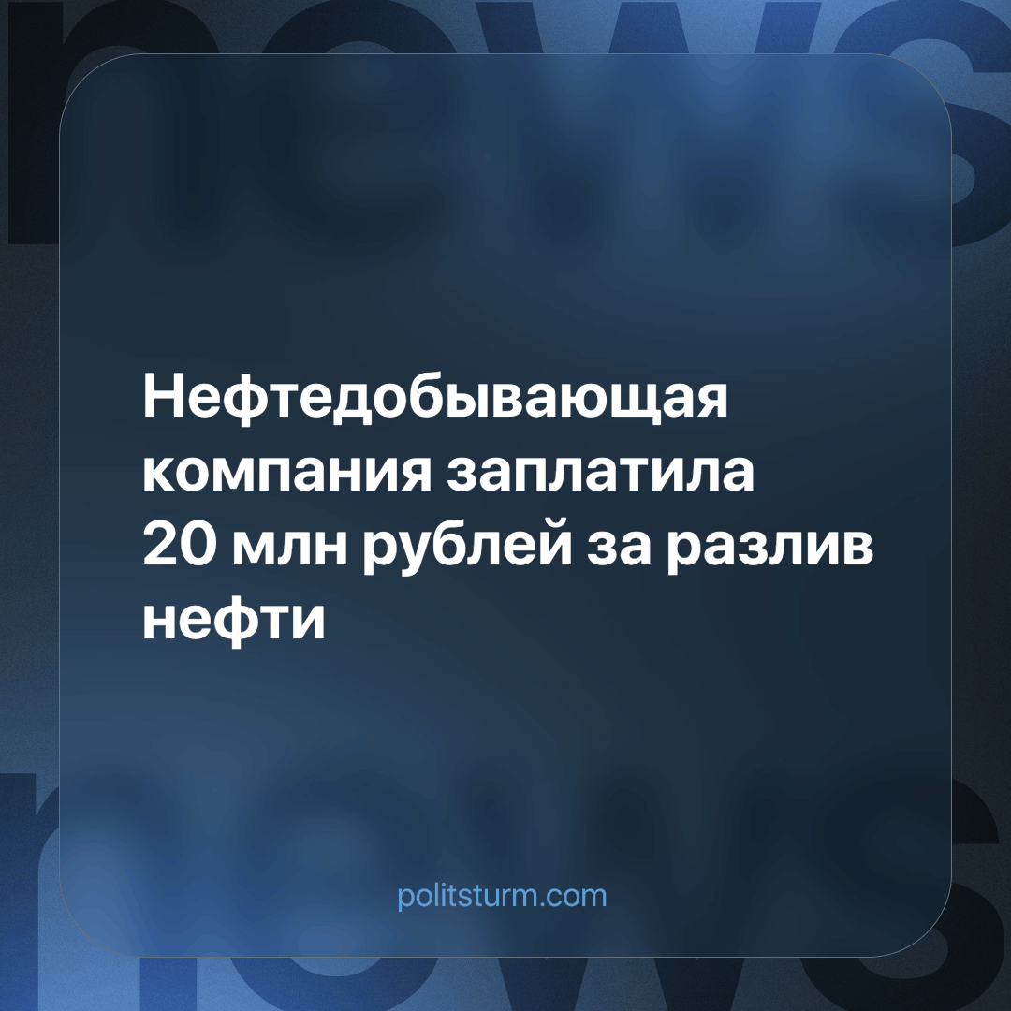

Оригинальная статья
2024-02-02
1 мин. на чтение

По сообщениям СМИ, нефтедобывающее предприятие "Томскнефть ВНК" возместило 20,6 млн рублей ущерба за загрязнение земель в Томской области, речь идет о 34 тыс. кв. метров земли.
"Размер причиненного окружающей среде ущерба превысил 20,6 миллиона рублей. Природоохранный прокурор внёс представление генеральному директору организации. Благодаря вмешательству прокуратуры предприятие возместило причинённый ущерб в полном объёме", – сказано в сообщении областной прокуратуры.
Капиталистическая экономика эксплуатирует не только наёмный труд работников, но и недра планеты. Бизнесу невыгодно защищать и охранять природу - на этом не сколотить многомиллиардные состояния. На кону баснословная прибыль, ради которой предприниматель пойдёт на всё. Поэтому штраф в пару десятков миллионов рублей для компании, которая получает огромные капиталы от экспорта сырья и при этом лихо уходит от налогов, — лишь чем незначительные издержки производства.
Как мы видим, буржуазное государство на стороне ушлых дельцов. И вопрос с экологией решается просто: заплати штраф и, как ни в чем не бывало, продолжай дальше добывать нефть.
Возрождение природы станет возможно только в обществе нового типа, в котором не прибыль, а всеобщее благополучие является целью производства. Только перейдя к социализму, человечество спасет планету от гибели.
Источник: РИА Томск - «"Томскнефть ВНК" заплатила 20 млн руб. за разлив нефти на томском севере» от 18 января 2024 г.

Оригинальная статья

